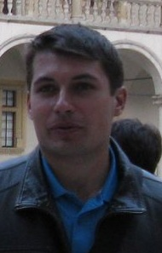

Publikacje

Informacje o publikacjach znajdują się na stronie :
Biblioteka PK

Scholar google

ResearchGate

Prace Dyplomowe

D. Dorota, Szeregowanie zadań wieloprocesorowych w warunkach niepewności, rozprawa doktorska.
D. Dorota, Projekt Systemu Wiki w Prologu, praca magisterska
​D. Dorota, Wizualizacja przepływu w warunkach brzegowych, praca inżynierska

Zainteresowania

Naukowe :
- Systemy wbudowane
- Synteza systemów wbudowanych
- Szeregowanie Zadań
- Inżynieria systemów informacyjnych
- Metodyki tworzenia oprogramowania
- Metody szacowania projektów informatycznych
Prywatne :
- Muzyka
- Wędrówki górskie
- Sporty siłowe
- Sporty walki

